**Bariera wygrodzeniowa u-12a - sposób na bezpieczeństwo**

**Bariera wygrodzeniowa u-12a służy do odgradzania na przykład drogi od chodnika, czy zabezpieczania mostów. Z tego artykułu dowiesz się o niej więcej.**

Najważniejsze na ulicy jest to, aby być bezpiecznym i miasto powinno w tym pomagać. Może to robić na wiele sposób i jednym z nich jest montowanie barierek, czyli dokładnie **barier wygrodzeniowych**. Jest to konieczne w przypadku chęci zabezpieczenia drogi przed wypadkami takimi jak na przykład wjechanie samochodu na chodnik lub przejścia przez ulicę bez przejścia przez przechodniów. Jest to ważne, ponieważ może komuś uratować życiu lub zdrowie dlatego też miasto powinno ich używać.

**Gdzie zamontować barierę wygrodzeniową?**

Jak wspomnieliśmy wcześniej warto zrobić to w miejscach takich jak połączenia ulicy oraz chodnika. Zabezpieczy to ulicę oraz ludzi, którzy się na niej znajdują, a także znacznie ograniczy nielegalne parkowanie na chodniku w niedozwolonych miejscach. Dodatkowo warto ich użyć na przykład na mostach, aby pozwolić ludziom nie spaść do rzeki, czy jeziora w przypadku nieprzewidzianych wydarzeń. Dodatkowo świetnie sprawdzą się one przy drogach szybkiego ruchu zabezpieczając chodnik przed wypadkami drogowymi.

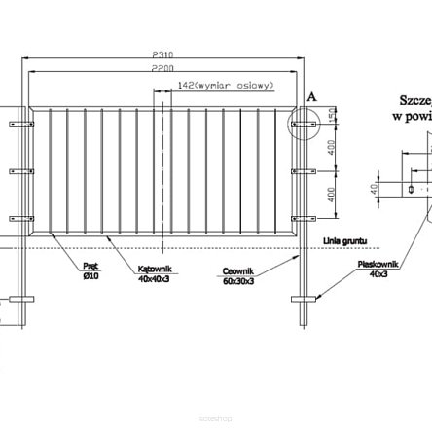

**Dlaczego warto wybrać barierę wygrodzeniową u-12a?**

Warto ją wybrać, ponieważ [bariera wygrodzeniowa u-12a](https://sklep.protect-bhp.pl/bariera-wygrodzeniowa-u-12a-zdm-l-2200.html) została stworzona specjalnie do tego. Jest zbudowana z wytrzymałego materiału jakim jest metal, a także jest w stanie zabezpieczyć przechodniów na chodniku przez wypadkami drogowymi zatrzymując jadące i uderzające w nią samochody. Wybierając barierę oferowaną w naszym świecie zagwarantujesz bezpieczeństwo na drodze. Dzięki takiemu działaniu ograniczysz wypadki na drodze i w dłuższym okresie czas uratujesz życie lub zdrowie osób uczestniczących w ruchu drogowym.